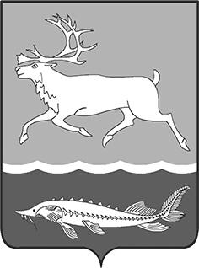
КАРАУЛЬСКИЙ СЕЛЬСКИЙ СОВЕТ ДЕПУТАТОВ
МУНИЦИПАЛЬНОГО ОБРАЗОВАНИЯ
«СЕЛЬСКОЕ ПОСЕЛЕНИЕ КАРАУЛ»
ТАЙМЫРСКОГО ДОЛГАНО-НЕНЕЦКОГО
МУНИЦИПАЛЬНОГО РАЙОНА

ПОСТАНОВЛЕНИЕ

от «07» октября 2016г. № 08-П

О внесении изменений и дополнений в Порядок предоставления
ежегодного дополнительного оплачиваемого отпуска
муниципальным служащим с ненормированным рабочим днем

Караульского сельского Совета депутатов, утвержденный Постановлением Караульского сельского Совета депутатов от 28.12.2012 г. № 139

В соответствии со статьей 119 Трудового кодекса Российской Федерации, статьей 8 Закона Красноярского края от 24.04.2008 № 5-1565 «Об особенностях правового регулирования муниципальной службы в Красноярском крае», Законом Красноярского края от 07.07.2016 № 10-4786 «О внесении изменений в статью 8 Закона края «Об особенностях организации и правового регулирования государственной гражданской службы Красноярского края» и статью 8 Закона края «Об особенностях правового регулирования муниципальной службы в Красноярском крае»

ПОСТАНОВЛЯЮ:
- В Порядок предоставления ежегодного дополнительного оплачиваемого отпуска муниципальным служащим с ненормированным рабочим днем Караульского сельского Совета депутатов, утвержденный Постановлением Караульского сельского Совета депутатов от 28.12.2012 г. № 139 (в ред. Постановления Караульского сельского Совета депутатов от 02.04.2013 г. №146) внести следующие изменения:
- пункт 4 Порядка признать утратившим силу;
- пункт 5 Порядка изложить в следующей редакции: «Продолжительность дополнительного отпуска составляет 3 календарных дня».
- Исчислять в соответствии с требованиями Порядка (в редакции настоящего Постановления) продолжительность дополнительного отпуска, предоставляемого муниципальным служащим, замещающим должности муниципальной службы на день вступления в силу настоящего Постановления, начиная с их нового служебного года.
3. Настоящее Постановление вступает в силу после официального опубликования в информационном вестнике «Усть-Енисеец».

Глава сельского поселения Караул Д.В.Рудник

